2022年9月1日
技術士・技術士補・修習技術者他 各位
公益社団法人 日本技術士会 中国本部長 大田一夫
機械/船舶･海洋/航空･宇宙部会長 高井英夫
電気電子/経営工学/情報工学部会長 杉内栄夫
化学/繊維/金属部会長 焼本数利
公益社団法人 日本技術士会 中国本部
機械/船舶･海洋/航空･宇宙部会、電気電子/経営工学/情報工学部会、化学/繊維/金属部会共催
出雲村田製作所様（出雲市）、BlueSkyFrontier様（江津市）見学会のご案内

各位には、益々ご健勝のこととお喜び申し上げます。平素より、日本技術士会中国本部の事業に、ご理解とご協力を賜り厚くお礼申し上げます。
さて、2022年度は、機械/船舶･海洋/航空宇宙部会、電気電子/経営工学/情報工学部会、化学/繊維/金属部会の活動として、３部会合同の見学会を下記のとおり開催いたします。エレクトロニクス分野、及び航空機部材表面処理の分野でそれぞれ世界的な技術と業績を擁されている「株式会社出雲村田製作所様」及び「Blue Sky Frontier株式会社様」を訪問・見聞することにより、技術者のコンピテンシー向上と、新たな交流の機会創出を図る所存であります。
ご多忙中とは存じますが、ご参加をいただきますようご案内いたします。なお、コロナ感染防止対策のための人数制限により、募集人員は15名としております。
１．期 日 2022年10月7日（金）7：20～18：00
２．見学場所 (1) Blue Sky Frontier株式会社 江津事業所様（島根県江津市）午前
(2) 株式会社出雲村田製作所本社様（島根県出雲市） 午後
３．募集人員 15名 (応募者先着順)
４．参加費用 広島駅で貸切車両^{注)}に乗車 会員3,000円、非会員4,000円（当日徴収）
自家用車で参加 会員2,000円、非会員3,000円（当日徴収）
注）費用には、貸切車両（レンタカー、貸切バス他）の運賃と有料道路代を含みます。
＜詳細は、参加者決定後に割り振り含めて調整させていただきます。＞
昼食 1,000円（弁当予約）、または、ご自身で持参して下さい。
５.スケジュール
7時20分頃 広島駅新幹線口2階 ペデストリアンデッキ中央集合予定(図を参照下さい。)
貸切車両にて、江津に向けて出発
＜詳細は、参加者・移動手段決定後ご連絡いたします。＞
9時40分 Blue Sky Frontier（株）様到着、製品・技術紹介【80分】
11時00分 同社出発。出雲に向けて移動：貸切車両中で昼食
13時00分 （株）出雲村田製作所様到着、製品・技術紹介・工場見学【120分】
15時00分 同社出発。広島に向けて移動
18時00分 広島駅新幹線口着、解散
車両で移動中は、1時間に1回程度の休憩が入ります。
６.申込方法 極力右URLから申込み願います。URL:https://forms.gle/93a9qYqT31594GyBA
（別紙申込書fax可）。
＊出雲村田製作所様より事前の名簿提出要請により、勤務先、役職、E-mail連絡先、安全靴サイズのご記入をお願いいたします。また、自家用車で参加希望の方は、車種・ナンバーのご記入もお願いいたします。
７.申込期限 2022年9月15日（木） ただし、定員になり次第締切ります。
８.CPD時間 3時間20分
９.注意事項 ・マスク必着。工場内でのスマホ操作・通話禁止。工場内撮影禁止。
・工場内では、安全に十分留意するとともに、見学先からの指導・指示に従ってください。
１０.申込・お問い合わせ先
公益社団法人 日本技術士会 中国本部 事務局 担当:勝田
〒730-0017 広島市中区鉄砲町1番20号 第3ウエノヤビル6Ｆ
TEL 082-511-0305 FAX 082-511-0309
E-mail：ipej-hiro@rapid.ocn.ne.jp

☆見学先① 株式会社出雲村田製作所様（島根県出雲市）
・ムラタ（村田製作所グループ）の主力製品である積層セラミックコンデンサMLCCを生産されており、世界シェア30％超でNo.1を誇る事業所です。
以下は、出雲村田製作所ホームページhttps://corporate.murata.com/ja-jp/group/izumomurata から引用、
写真は様々なサイズの積層セラミックコンデンサの例。
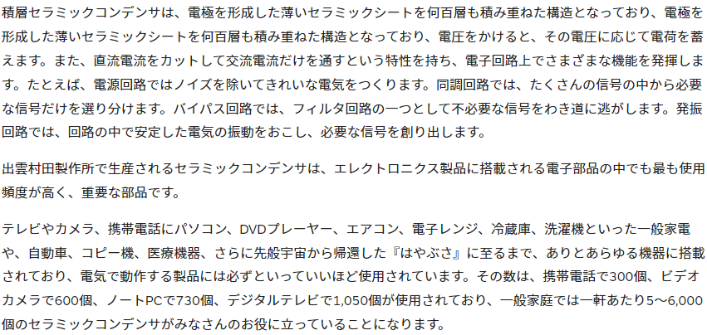
広島駅新幹線北口2階
ペデストリアンデッキ（集合場所）
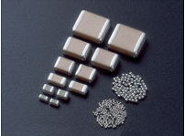

☆見学先② Blue Sky Frontier株式会社様（島根県江津市）
・母体である㈱日本パーカーライジング広島工場は1940年創立の表面処理業の老舗です。数ある表面処理のなかで、航空機エンジン部品の処理としてアルミ陽極酸化処理が事業として大きくなったことで、航空機部品を専門に取り扱う会社として分社化されました。前身の事業部から一貫して売り上げを伸ばし、いま大きく成長している会社です。
☆江津事業所
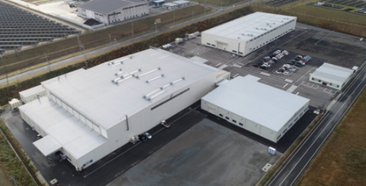
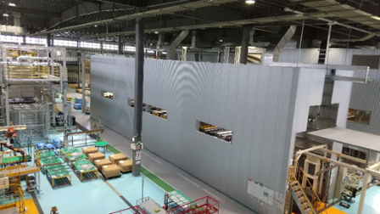
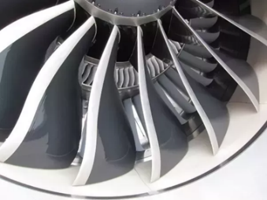
敷地の広さは35.000㎡、建屋面積は7,000㎡で中小企業としては大きな工場です。4つの処理ラインを備え、航空機エンジンのファンブレードとそのケース、低圧圧縮装置のケースの表面処理を行っています。今、処理量が増えているのはアルミとチタンの接着用途の表面処理で、特にチタンアルカリエッチング処理は航空機部品用途としては日本でここでしかできないものです。航空機部品は機密保持が厳しく、工場内部をお見せすることができませんが、説明にて十分理解していただけるよう準備いたします。
BlueSkyFrontier㈱江津事業所
工場内部
ファンブレード

（
出雲市）出雲村田製作所様、（江津市）BlueSkyFrontier様 見学会
参加申込書(2022年10月7日〔金〕開催)
主催：公益社団法人日本技術士会中国本部
申込ＦＡＸ番号：０８２－５１１－０３０９
※事務局の省力化のため、極力中国本部[WEB申込form]からの申込みをお願いします。

 | 氏名 |  | 資格(注1) | 区分(注2)
申込者 |  |  | □技術士 □技術士補  □修習技術士 □その他 | □会員 □非会員
技術部門  (注3)  ※複数選択可 | □機械 □船舶･海洋 □航空･宇宙 □電気電子 □化学 □繊維 □金属  □資源工学 □建設 □上下水道 □衛生工学 □農業 □森林 □水産  □経営工学 □情報工学 □応用理学 □生物工学 □環境 □原子力･放射線  □総合技術監理
勤務先
(所属、役職）
連絡先 | E-mail |  |  | □会社 □自宅
 | ＦＡＸ |  |  | □会社 □自宅
 | ＴＥＬ |  |  | □会社 □自宅
弁当の注文 | 1,000円 |  |  | □注文します  □注文しません
工場見学への準備 | 安全靴  ｻｲｽﾞ(cm)
参加の方法 | － | □広島駅で貸切車両乗車 □自家用車で参加 □その他（ ）
自家用車で  参加の方 | 車種・  ﾅﾝﾊﾞｰ
- 資格は該当するものに■(または☑)を入れる。
- 区分で会員とは日本技術士会会員を指し、該当するものに■(または☑)を入れる。
- 技術部門は技術士か修習技術者のみ、該当するものに■(または☑)を入れる。
- 連絡先は(会社・自宅)のうち、該当するものに■(または☑)を入れ、E-mail等を記入。
- 同行者がいる場合は下記に記入。
- この個人情報は、本行事の参加申込み以外には使用しません。
 | 氏名(所属、役職) | 資格(注1) | 区分(注2)
同行者  (会社員は所属と役職を記載) |  | □技術士 □技術士補  □修習技術士 □その他 | □会員 □非会員
 |  | □技術士 □技術士補  □修習技術士 □その他 | □会員 □非会員

問合せ先：〒730-0017 広島市中区鉄砲町1-20第3ウエノヤビル6階
公益社団法人日本技術士会 中国本部 担当：勝田

TEL:082-511-0305 FAX:082-511-0309 E-mail：ipej-hiro@rapid.ocn.ne.jp

